PANEVĖŽIO ALFONSO LIPNIŪNO PROGIMNAZIJA

VIII CHORŲ FESTIVALIS,
SKIRTAS RELIGINĖS MUZIKOS,
POEZIJOS IR CHORŲ GLOBĖJAI ŠV. CECILIJAI

„JAUNIMO DIENŲ HIMNŲ – GIESMIŲ MOZAIKA“

Pasaulio jaunimo dienų himno tikslas – vesti susirinkusius jaunus žmonės
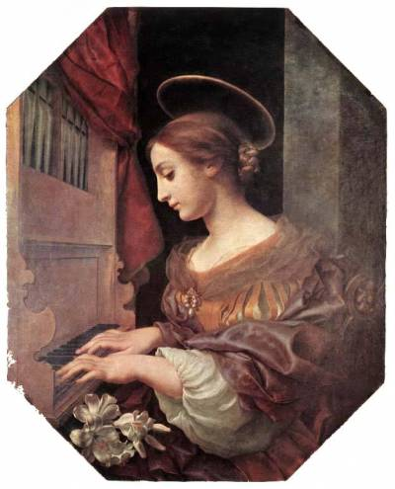
į maldą ir Dievo garbinimą.
Šlovinkime Viešpatį giesme, pajuskime Dievo Žodžio prasmę,
nes giesmė – viena maldos formų,
o iš sielos gelmių sugiedota malda – dar nuoširdesnė, kažkas aukštesnio...

Šv. Cecilija Europoje laikoma muzikos ir muzikantų globėja, Lietuvoje šią datą ypač noriai pažymi bažnytiniai ir kiti chorai.

Tikslas:
Tęsti ir puoselėti chorinio dainavimo tradicijas; skatinti klasių bendruomenių bendravimą ir bendradarbiavimą; plačiau susipažinti su religinės muzikos, poezijos ir chorų globėja šv. Cecilija.

Vieta ir laikas, dalyviai:
Panevėžio Alfonso Lipniūno progimnazija, aktų salė
2019 m. lapkričio 22 d. 11.00-11.45 val. – festivalio dalyviai - 1-4 klasių mokiniai ir mokytojai;
2019 m. lapkričio 22 d. 12.00-13.00 val. – festivalio dalyviai – 5-8 klasių mokiniai ir mokytojai.

- Alfonso Lipniūno progimnazijos choras „Angelaičiai“
- Alfonso Lipniūno progimnazijos dainavimo studija „Akimirksnis“

Festivalio paruošiamieji darbai:
- Spalio mėn. 1-8 kl. mokiniai išsirenka giesmę kurią atliks chorų festivalyje;
- Spalio – lapkričio mėn. pasirinktas giesmes mokosi giedoti muzikos pamokose;
- Lapkričio mėn. kiekvienas klasių koncentras chorų festivalyje pasiruošia pristatyti 4-5 sakiniais atliekamą giesmę. Atsakingi 1-8 kl. vadovai, tikybos mokytoja s. Kristina, liet. k. mokytojos.

Laukiamas rezultatas:
- Sudarytos sąlygos plėtotis mokinių kūrybiškumui ir saviraiškai;
- Ugdomi mokinių bendravimo ir bendradarbiavimo įgūdžiai;
- Formuojamos dorinės vertybės;
- Stiprės progimnazijos bendruomeniškumas.

Renginio organizatorė: muzikos mokytoja metodininkė Loreta Palavenienė
Renginio vedėja: lietuvių kalbos mokytoja metodininkė Dalia Mačėnienė

Vykdytojai, renginio globėjai:
tikybos mokytoja s. Kristina
muzikos vyr. mokytoja Nijolė Misevičienė, prad. kl. mokytoja Regina Zigmantienė
kompiuterių priežiūros inžinierius Aurimas Makutėnas
1-8 klasių vadovai, dėstantys mokytojai

2019 m. lapkričio 22 d. 11.00– 11.45 val.

P R O G R A M A:
I. Pasveikinimas (D. Mačėnienė)

„Angelaičių choras“ 1-4 kl. ir dainavimo studija „Akimirksnis“ 5-8 kl.
Popiežiaus Pranciškaus vizitui Lietuvoje, giesmė „Kristus Jėzus – mūsų viltis“

Žodis SVEČIAMS (s. Kristinai)

II. 1-okų giesmė „Kur giesmė, daina ir meilė“ R. Deveikienės
2-okų giesmė „Drąsos! Tai aš“
3-okų giesmė „Kelkis ir eik“
4-okų giesmė „Palaiminti gailestingieji“

III. Finalinė giesmė.
„Angelaičių choras“ 1-4 kl. ir dainavimo studija „Akimirksnis“ 5-8 kl.
Grupės Ichtus „Noriu šokti Viešpačiui“

2019 m. lapkričio 22 d. 12.00– 13.00 val.

P R O G R A M A:
I. Pasveikinimas (D. Mačėnienė)

„Angelaičių choras“ 1-4 kl. ir dainavimo studija „Akimirksnis“ 5-8 kl.
Popiežiaus Pranciškaus vizitui Lietuvoje, giesmė „Kristus Jėzus – mūsų viltis“

Žodis SVEČIAMS (s. Kristinai)

II. 5-okų giesmė „Kur jūsų lobis, ten ir jūsų širdis“

6-okų giesmė „Jus aš draugais vadinu“

7-okų giesmė „Jėzaus laisvėje“

8-okų giesmė „Štai aš čia, tarnaitė Viešpaties"

III. Finalinė giesmė.
„Angelaičių choras“ 1-4 kl. ir dainavimo studija „Akimirksnis“ 5-8 kl.
Grupės Ichtus „Noriu šokti Viešpačiui“

KVIEČIAME ATVYKTI IR DALYVAUTI!

